HD155型GPS同步航标灯
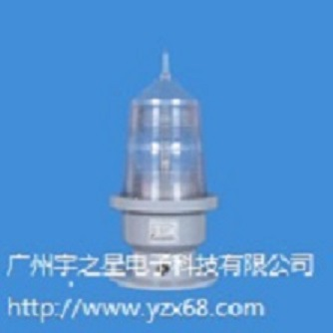
HD155型GPS同步航标灯由菲涅尔透镜、ABS塑料底座、微电脑集成闪光仪、日光开关组成，内装LED航标光源。该灯器的菲涅尔透镜与ABS塑料盖板采用超声波焊接而成、盖板与底座采用不锈钢螺钉连接或盖板与底座采用不锈钢螺栓铰链。结构紧凑，简洁耐用，可编码产生256种闪光灯质(符合IALA或国标GB4696-84) 、该灯器可带RS232或485接口实现遥控遥测。可广泛用于沿海、内河的浮标灯、岸标灯。也可用作高层障碍灯。该产品在HD155型LED航标灯电路中增加了GPS模块,,具有导航定位授时功能.,可实现多盏灯任何位置时同步闪。
技术参数
透 镜： 155mm塑料透镜(无色透明)，用丙烯酸塑料成型
底 座： 工程塑料注塑成型
光 源： 24粒LED组成
工作电压： DC: 4V～30V;
工作电流： 320-500mA可选，
颜 色： 红色、绿色、黄色、白色
静态电流： ＜10mA
日光阀开关灵敏度：300lx±50lx
灯质设置： 8位拨码开关可调或通过RS232或485接口更改灯质或其它参数
接 口 RS232或485接口
同步功能：GPS授时同步
焦 面 高： 450mm
工作温度： –30℃～+55℃
外形尺寸： 180×210mm
安装尺寸： 4—M12/ Φ180mm 即在直径180毫米的圆周上均布四个￠12毫米的孔
HD155型光强、视距及发散角如下：
灯 光颜 色 | 功率 (W) | 垂直发散角  (2θ﹚ | 定光光强（cd） | 定光强视距（nm） | 0.5秒明光强（cd） | 0.5秒明光强视距（nm）
红色 | 1.44 | 8° | 55 | 4.6 | 39.6 | 4.1
绿色 | 2.4 | 8° | 75 | 5 | 54.0 | 4.5
黄色 | 1.44 | 8° | 52 | 4.4 | 37.44 | 4.05
白色 | 2.4 | 8° | 64 | 4.75 | 46.08 | 4.3

